



Pag. 1
DATI GENERALI

Destinazione D'uso | Oggetto dell'attestato | Nuova costruzione
Residenziale | Intero edificio | Passaggio di proprieta'
Non Residenziale  D.P.R. 412/93:  El(l) abitazioni adibite a residenza con carattere continuativo | Unita' immobiliare  Gruppo di unita' immobiliari  di unita' immobiliari di cui composto l'edificio: 1 | Locazione  Ristrutturazione importante Riqualificazione energetica Altro:
PRESTAZIONE ENERGETICA E GLOBALE DEL FABBRICATO.
Servizi energetici presenti

Climatizzazione invernale
Ventilazione meccanica
Illuminazione
Climatizzazione estiva
Prod. acqua calda sanitaria
Trasporto di persone o cose

La sezione riporta l'indice di prestazione energetica globale non rinnovabile in funzione del fabbricato e dei servizi energetici presenti, nonché la
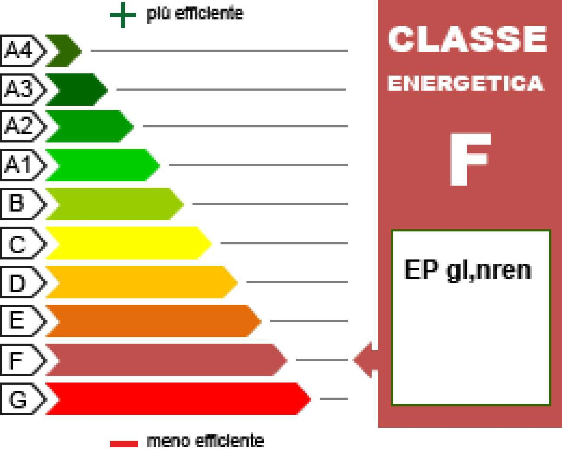
prestazione energetica del fabbricato, a netto dei rendimento degli impianti presenti.

Prestazione energetica del fabbricato   | Prestazione energetica globale  233.45  kWh/m2anno | Riferimenti Gli immobili simili avrebbero in media la seguente classificazione:  Se nuovi:  A1{72.72)  Se esistenti:  o

La sezione riporta l'indice di prestazione energetica rinnovabile e non rinnovabile, nonch una stima dell'energia consumata annualmente dall'immobile secondo uno standard.
PRESTAZIONI ENERGETICHE DEGLI IMPIANTI E CONSUMI STIMATI
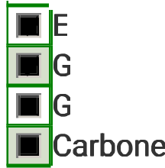
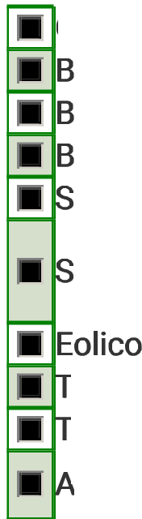

Prestazioni energetiche degli impianti e stima dei consumi di energia
RIQUALIFICAZIONE ENERGETICA E RISTRUTTURAZIONE IMPORTANTE
INTERVENTI RACCOMANDATI E RISULTATI CONSEGUIBILI
Codice | TIPO DI INTERVENTO RACCOMANDATO | Comporta una Ristrutturazione importante | Tempo di ritorno dell'investimento anni | Classe Energetica raggiungibile con l'intervento  (EPgl, nren kWh/rrtanno) | CLASSE ENERGETICA  raggiungibile se si realizzano tutti gli interventi raccomandati
RENl | Isolamento termico dell'involucro mediante sistemi a cappotto o equivalenti usufruendo degli incentivi disponibili ad oggi. | NO | 124 | D  (146.16 kWh/m²anno) | D  146.16 kWh/m2anno

 | FONTI ENERGETICHE  UTILIZZATE | Quantita' annua consumata in uso  tandard | Indici di prestazione energetica globali ed  missioni
 | nergia elettrica da rete | 60kWh | Indice della prestazione energetica non  rinnovabile
 | as naturale | 287 Sm³ | Indice della prestazione energetica non  rinnovabile
 | PL |  | EPgl,nren
 | Gasolio |  | 233.45
 |  |  | kWh/m² anno
 | Olio combustibile
 | iomasse solide |  | Indice della prestazione energetica rinnovabile  EPgl,ren  2.14  kWh/m² anno
 | iomasse liquide
 | iomasse gassose
 | olare fotovoltaico
 | olare termico
Emissioni di CO2

44.08

kg/m² anno
 | eleriscaldamento |  | Emissioni di CO2  44.08  kg/m² anno
 | eleraffrescamento |  | Emissioni di CO2  44.08  kg/m² anno
 | ltro: |  | Emissioni di CO2  44.08  kg/m² anno
RACCOMANDAZIONI
La sezione riporta gli interventi raccomandati e la stima dei risultati conseguibili, con il singolo intervento o con la realizzazione dell'insieme di essi, esprimendo una valutazione di massima del potenziale di miglioramento dell'edificio o immobile oggetto dell'attestato di prestazione energetica.


Pag.2


I
ALTRI DATI ENERGETICI GENERALI
Energia esportata I | O kWh/anno I Vettore energetico: Energia elettrica

ALTRI DATI DI DETTAGLIO DEL FABBRICATO
V - Volume riscaldato |  | 375.26 | ma
S - Superficie disperdente |  | 321.71 | m2
Rapporto S/V |  | 0.8573
EPH,nd |  | 111.88 | kWh/m2anno
Aso1/Asup,utile |  | 0.0513
Y1E |  | 0.4207 | 

DATI DI DETTAGLIO DEGLI IMPIANTI
Servizio energetico | Tipo di impianto | Anno di installazione |  | Codice catasto  regionale impianti termici | Vettore  energetico utilizzato | Potenza  Nominale  kW | Efficienza  media stagionale | EPren | EPnren
Climatizzazione invernale | Caldaia  standard | 2007 |  | 0000456835 | Gas naturale | 24 | 0.59nh | 0.45 | 190.76
Climatizzazione estiva | HP  elettrica aria-aria | 2022 |  |  | Energia elettrica | 5.2 | 1.12 ne | 1.32 | 5.48
Prod. acqua calda sanitaria | Caldaia  standard | 2007 |  | 0000456835 | Gas naturale | 24 | 0.41 nw | 0.37 | 37.21
Impianti
combinati
Produzione da  onti rinnovabili |  |  |  |  |  |  |  |  | 
entilazione
meccanica
Illuminazione
rasporto di
persone o cose
 |  |  |  |  |  |  |  |  | Pag.3

La sezione riporta informazioni sulle opportunita', anche in termini di strumenti di sostegno nazionali o locali, legate all'esecuzione di diagnosi energetiche e interventi di riqualificazione energetica, comprese le ristrutturazioni importanti.
INFORMAZIONI SUL MIGLIORAMENTO DELLA PRESTAZIONE ENERGETICA

!isolamento termico dell'involucro mediante sistemi a cappotto o equivalenti usufruendo degli incentivi disponibili ad oggi.

Ente/Organismo pubblico
SOGGETTO CERTIFICATORE

Tecnico abilitato
I ■Organismo/Societa'

Nome e Cognome/ Denominazione | ANDREA TARABELLA
Indirizzo | Massa VIA BENEDETTO CROCE 6
E-mail | andrea.tarabella@outlook.com
Telefono | 3701140682
Titolo | Perito Industriale Indirizzo Informatica
Ordine/iscrizione | Massa-Carrara; 267;
Dichiarazione di indipendenza | Il sottoscritto certificatore ANDREATARABELLA. consapevole delle responsabilità assunte ai sensi degli artt.359 e 481 del Codice Penale. DICHIARA di aver svolto con indipendenza ed imparzialità di giudizio l'attività di Soggetto Certificatore del sistema edificio impianto oggetto del presente attestato e l'assenza di conflitto di interessi ai sensi dell'art.3 del D.P.R. 16 aprile 2013. n. 75.
Informazioni aggiuntive

SOPRALLUOGHI E DATI DI INGRESSO
E' stato eseguito almeno un sopralluogo/rilievo sull'edificio obbligatorio per la redazione del SI presente APE?

SOFTWARE UTILIZZATO
Il software utilizzato risponde ai requisiti di rispondenza e garanzia di scostamento massimo dei risultati conseguiti rispetto ai valori ottenuti per mezzo dello strumento di riferimento nazionale? |  | SI
Ai fini della redazione del presente attestato stato utilizzato un software che impieghi un metodo di calcolo semplificato? |  | NO
11presente attestato reso, dal sottoscritto, in forma di dichiarazione sostitutiva di atto notorio ai sensi dell'articolo 47 del D.P.R. 445/2000 e dell'articolo 15, comma 1 del D.Lgs 192/2005 cos come modificato dall'articolo 12 del D.L. 63/2013.
1

Data di emissione 17/10/2024 Firma e timbro del tecnico o firma digitale

Pag.4


LEGENDA E NOTE PER LA COMPILAZIONE
Il presente documento attesta la prestazione e la classe energetica dell'edificio o dell'unita' immobiliare, ovvero la quantita' di energia necessaria ad assicurare il comfort attraverso i diversi servizi erogati dai sistemi tecnici presenti, in condizioni convenzionali d'uso. Al fine di individuare le potenzialita' di miglioramento della prestazione energetica, l'attestato riporta informazioni specif iche sulle prestazioni energetiche del fabbricato e degli impianti. Viene altres indicata la classe energetica pi elevata raggiungibile in caso di realizzazione delle misure migliorative consigliate, cos come descritte nella sezione "raccomandazioni" (pag.2).
PRIMA PAGINA
Informazioni generali: tra le informazioni generali riportata la motivazione alla base della redazione dell'APE. Nell'ambito del periodo di validita', ci non preclude l'uso dell'APE stesso per i fini di legge, anche se differenti da quelli ivi indicati.
Prestazione energetica globale (EPgl,nren): fabbisogno annuale di energia primaria non rinnovabile relativa a tutti i servizi erogati dai sistemi tecnici presenti, in base al quale identificata la classe di prestazione dell'edificio in una scala da A4 (edificio pi efficiente) a G (edificio meno efficiente).
Prestazione energetica del fabbricato: indice qualitativo del fabbisogno di energia necessario per il soddisfacimento del confort interno, indipendente dalla tipologia e dal rendimento degli impianti presenti. Tale indice da un'indicazione di come l'edificio, d'estate e d'inverno, isola termicamente gli ambienti interni rispetto all'ambiente esterno. La scala di valutazione qualitat iva utilizza- ta osserva il seguente criterio:

I valori di soglia per la definizione del livello di qualita', suddivisi per tipo di indicatore, sono riportati nelle Linee guida per l'attestazione energetica degli edifici di cui al decreto previsto dall'articolo 6, comma 12 del d.lgs. 192/2005.
Edificio a energia quasi zero:edificio ad altissima prestazione energetica, calcolata conformemente alle disposizioni del decreto legislativo 19 agosto 2005, n. 192 e del decreto ministeriale sui requisiti minimi previsto dall'articolo 4, comma 1 del d.lg s. 192/2005. Il fabbisogno energetico molto basso o quasi nullo coperto in misura significativa da energia da fonti rinnovabil i, prodotta all'interno del confine del sistema (in situ). Una spunta sull'apposito spazio adiacente alla scala di classificazione indica l'appartenenza dell'edificio oggetto dell'APE a questa categoria.
Riferimenti: raffronto con l'indice di prestazione globale non rinnovabile di un edificio simile ma dotato dei requisiti minimi degli edifici nuovi, nonch con la media degli indici di prestazione degli edifici esistenti simili, ovvero contraddistinti da stes sa tipologia d'uso, tipologia costruttiva, zona climatica, dimensioni ed esposizione di quello oggetto dell'attestato.
SECONDA PAGINA
Prestazioni energetiche degli impianti e consumi stimati: la sezione riporta l'indice di prestazione energetica rinnovabile e non rinnovabile dell'immobile oggetto di attestazione. Tali indici informano sulla percentuale di energia rinnovabile utilizzata dall'immobile rispetto al totale. La sezione riporta infine una stima del quantitativo di energia consumata annualmente dall'immobile secondo un uso standard, suddivisi per tipologia di fonte energetica utilizzata.
Raccomandazioni: di seguito si riporta la tabella che classifica le tipologie di intervento raccomandate per la riqualificazione energetica e la ristrutturazione importante.
RIQUALIFICAZIONE ENERGETICA E RISTRUTTURAZIONE IMPORTANTE EDIFICIO/UNITA' IMMOBILIARE-Tabella dei Codici
Codice | TIPO DI INTERVENTO
REN1 | FABBRICATO - INVOLUCRO OPACO
REN2 | FABBRICATO- INVOLUCRO TRASPARENTE
REN3 | IMPIANTO CLIMATIZZAZIONE- INVERNO
REN4 | IMPIANTO CLIMATIZZAZIONE- ESTATE
REN5 | ALTRI IMPIANTI
REN6 | FONTI RINNOVABILI
TERZA PAGINA
La terza pagina riporta la quantita' di energia prodotta in situ ed esportata annualmente, nonch la sua tipologia.
Riporta infine, suddivise in due sezioni relative rispettivamente al fabbricato e agli impianti, i dati di maggior dettaglio alla base del calcolo.

Pag.5

